ПАМЯТКА
о мерах пожарной безопасности в жилых домах

В соответствии с действующим законодательством ответственность за нарушение требований пожарной безопасности несут владельцы жилых домов и ответственные квартиросъемщики.
Наиболее частой причиной возникновения пожаров в жилье является неосторожное обращение с огнем, в том числе курение лиц в нетрезвом состоянии, и каждый второй погибший становится жертвой пожара по этой причине. Всем любителям покурить следует запомнить: «Курение и алкоголь должны быть несовместимы! Иначе быть беде!» Нередко, особенно в летнее время, от небрежно брошенной не потушенной сигареты возникают пожары.
Много пожаров происходит по причине неправильной эксплуатации электросетей, электробытовых и нагревательных приборов. Энергонасыщенность современного жилья с каждым годом вырастает, электропроводка остается прежней. Здесь главное неукоснительно соблюдать правила эксплуатации электронагревательных бытовых приборов, которые изложены в инструкции.
Владельцы домов, использующих для отопления печи, должны до наступления отопительного сезона привести их в надлежащее состояние, если необходимо отремонтировать. Ибо, как гласит пословица «неисправная печь может дом сжечь», и сжигает вместе с нажитым имуществом, нередко в огне погибают сами домовладельцы. Немало происходит пожаров вследствие неправильной эксплуатации бытовых газовых приборов.
Особую тревогу вызывают пожары с гибелью детей. Дети становятся жертвами огня по вине взрослых. Помните! Если Вы вынуждены оставить малолетнего ребенка дома одного, то в ваше отсутствие не должны работать электроприборы, топиться печь, спички и зажигалки должны храниться в недоступном для него месте.
Если все же пожар случился, немедленно вызовите пожарных по городскому телефону «01» (по сотовому 112). Примите возможные меры по эвакуации людей и тушению огня до прибытия пожарных подразделений.
Граждане, будьте осторожны с огнем!
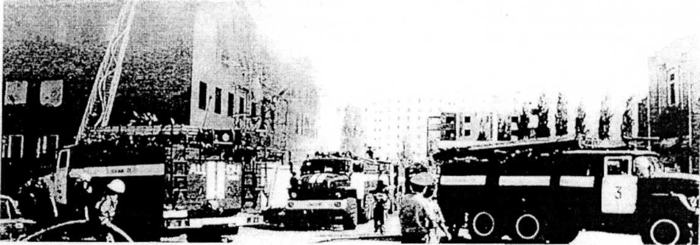Помните, что пожар легче предупредить, чем потушить!
МКУ «Управление по делам ГОЧС города Пензы»

